Урок литературы
в 10 «А» классе.
В. Г. Распутин «Женский разговор».

Учитель Созаева Жульета Солтановна,МБОУ «СОШ №1»
Тема «Диалог как средство раскрытия характера».
Задачи: постичь через диалог героев, идейный пафос всего произведения в целом: его тему, проблемы, характер героев, позицию автора.

Этапы урока.
- Вступительное слово учителя.
Ребята, совсем скоро вы вступите во взрослую жизнь. И очень важно, кем вы в этой жизни станете. Но, наверное, гораздо важнее, какими людьми будете, какой след оставит каждый из вас на этой земле. « След, чтобы вытерли паркет и посмотрели косо вслед, или незримый прочный след в чужой душе на много лет». Стать чище, лучше, обрести духовный стержень нам помогают хорошие книги, с героями которых мы порой спорим, соглашаемся, порой смеемся над ними, ненавидим. И сегодня мы вновь встретимся с одним из замечательных писателей наших дней В. Распутиным, его рассказом «Женский разговор». Разговор хоть и женский, но я приглашаю к нему и юношей.
Итак, слово о писателе. Каковы истоки творческой биографии В. Распутина?
Показ презентации.
- Сообщение учащегося.
Распутин родился в поселке Усть – Уда, в трехстах километрах от Иркутска. Рос в деревне Аталанка, которая вошла в книги писателя вместе со своими жителями. В. Распутин говорил, что его детство и творчество немыслимы без внимания Ангары, тайги, Сибири: «… когда-то в неотъемлемую минуту вышел я к Ангаре и обомлел – и от вошедшей в меня красоты обомлел, а также от явившегося из нее сознательного и материального чувства Родины». Поэтому писатель так внимателен к судьбам людей, земли, к нравственным проблемам. Рассказ «Женский разговор» - одно из его последних произведений.

- Слово учителя.
Тема урока заявлена уже в самом названии – «Женский разговор». Диалог, стремление быть услышанным, понятым, поиск той истины в себе, того «устоя», той опоры, которая не дает растерять лучшее на жизненной дороге. Отсюда и задачи: через диалог постичь характер героя, идейный пафос произведения в целом, позицию автора, проблемы, поднятые им.
Герои разговаривают, просто разговаривают. Мы ничего не услышим, если подойдем к нему формально. Нам надо обратить внимание на:
- Эмоциональное состояние героев; их возраст; даже темперамент говорящего; его социальное положение, даже образованность.
- Предмет разговора.
- Цель разговора.
- Перспектива на взаимопонимание.
- Особенности речи.
- Место диалога в сюжете произведения.

- Подберите синонимы к слову «разговор»
Разговор – беседа, общение, контакт, диалог.
- С какой целью люди вступают в диалог?
- Что нужно, чтобы разговор получился? (Доверие, откровенность и открытость, желание быть понятым).
- Откроем внутренний ритм первой фразы:
«В деревне… не по своей доброй воле».
- Бешеный ритм городской жизни сменяется на спокойный деревенский. Значит и разговор будет без суеты и спешки, ведь он в деревне, посреди зимы: «День отстоял… росистый сухой свет».
IV. Словарная работа.
Маяться – мучиться, страдать, тосковать, терзаться.
Расхлябанный – распущенный, дерзкий, живущий по своей воле, не имеющий нравственный ориентиров.
Целомудрие – невинность, непорочность, телесное и духовное здоровье, чистота, воздержание, девственность.
Устои – сложившийся порядок, образ жизни.
Потрата – потеря, убийство, горе, смерть, безобразие, боль, слезы, страдание, увечье.
Сневестить – сберечь духовную и телесную чистоту. Исконная этимология слова « невеста» - девушка, не ведающая порока, греха блуда.

- Почему разговор происходит ночью?
- В жизни каких литературных героев были такие ночи?
- Что означает эпитет «женский»? Это разговор женщины или это разговор о чем? (О женской судьбе, о счастье, о любви).
- Почему Наталья затеяла этот разговор? Какой вопрос не дает ей спать спокойно?
- Что мешает понять друг друга бабушке и внучке? (Их диалог – это разговор города и деревни, бабушки и внучки, прошлого и настоящего, разговор поколений, автора и читателя, разговор наш с самим собой о достоинстве, о моде, о старине, женской чести, о любви).
- Чтобы пройти путь поиска правды, мы поговорим о героинях рассказа.
Вика.
- («Затаенная какая-то девка, тихоомутная».) Дайте психологическую характеристику Вике. Почему Вика оказалась в деревне? Второй месяц «мается» у бабушки?
- Какой вопрос больше всего волнует Вику, не дает ей заснуть?
- Как пейзаж помогает понять ее душевное состояние?
- С какой интонацией говорит Вика: «Все теперь не так»?
- Есть ли у Вики своя правда, какая она?
- Почему в рассказе нет ни слова о маме Вики?
- В чем Вика видит предназначение женщины? Кому стремится подражать?
- Как стать счастливой? Мнение Вики.
- Почему поколение Вики бабушка называет «расхлябами»? Согласны ли вы с мнением бабушки?
10. «А почему говорят: целомудрие? Какое там мудрие?»

Наталья.
- Легко ли вспоминать бабушке? Почему она не торопиться с ответом.
- Что определяет возраст человека, почему бабушка говорит «Я древняя старуха, столько годов прожила, что на две могилы хватит»?
- Почему Наталья с осуждением рассказывает историю Дуси.
- Что с точки зрении бабушки должно сохраниться в женской судьбе, на смотрю на перемену всех устоев жизни.
- Счастье, по мнению Натальи?
- Наталья в молодости и старости.
- Как меняется отношение Вики к разговору?
- Прочитайте то место в тексте, где диалог прерывается. Почему? Кто каждый раз возобновляет разговор? Что тянет к бабушке Вику?

Позиция автора.
- Какую роль автор отводит пейзажу?
- Как автор оценивает две женские «правды»?
- Почему автор наделяет Н. особым языком, своим?
- О какой традиции, ушедшей из современной жизни, жалеет автор?
- Почему автор оставляет финал рассказа открытым?
О любви.
- Как быть «любее – любой».
- В чем секрет «бабьей породы», способности ее «светить звездочкой, искриночкой»?
- Что значит в русской традиции «жить за ним»?
- Что оценила, увидела Н. в Николае своим женским сердцем?
- Почему фраза «Во всем белом свете не найду я бабу лучше и добрее, чем ты» звучит как сказочный оборот речи?
- Какой секрет «раненной любви» открывает бабушка внучке?
- Почему Н. поднялась в разговоре до высоких философских размышлений об устоях жизни?
- К чему нас это подводит?
(Текст: Устою возьми!»)
(Весь ход размышлений Н. подводит к пониманию нравственных устоев жизни, основанных на традициях сохранения народной культуры, трудолюбия, сохранении материнского предназначения на земле).
Заключительное слово учителя.
- К чему стремится Наталья в разговоре с внучкой?
- Да, она хочет помочь Вике разобраться в вопросах, на которые ей никто не может ответить. Она ни в чем не укоряет девушку, не терзает наставлениями, а просто любит ее. И мы верим, что доверительный, откровенный разговор, умное слово способны излечить душу. Разве не об этом рассказ и не об этом вот эти замечательные стихи Николая Гумилева:
Слово.
В оный день, когда над миром новым
Бог склонял лицо свое, тогда
Солнце останавливали словом,
Словом разрушали города.
И орел не взмахивал крылами,
Звезды жались в ужасе к луне,
Если, точно розовое пламя,
Слово проплывало в вышине.
А для низкой жизни были числа,
Как домашний, подъяремный скот,
Потому что все оттенки смысла
Умное число передает.
Патриарх седой, себе под руку
Покоривший и добро и зло,
Не решаясь обратиться к звуку,
Тростью на песке чертил число.
Но забыли мы, что осиянно
Только слово средь земных тревог,
И в Евангелии от Иоанна
Сказано, что Слово это - Бог.
Мы ему поставили пределом
Скудные пределы естества.
И, как пчелы в улье опустелом,
Дурно пахнут мертвые слова.
Наталья стремится повернуть девушку к свету, к истинной радости. А истинная радость – в чистоте телесной и духовной.
Сегодня мы чувствуем, что ослабла связь поколений. Она ослабла, но не исчезла, к счастью, совсем, если есть разговор поколений. Старшее поколение более опытно и более нравственно. Важно передать эту нравственность молодым. И очень важно, чтобы молодой человек не оставался наедине со своими проблемами, искаженными представления о самых главных вопросах.
Время действия рассказа – весна. Это возрождение жизни, природы. Это надежда на возрождение человека. Вернемся к эпиграфу. Иосиф Бродский говорил: «Мир вероятно спасти не удастся, но отдельного человека спасти всегда можно…».
И может быть, тепло души Натальи сможет не только согреть душу Вики, но и спасти ее.
Картина Владимира Ткачева «Извечное» 2001 символизирует связь поколений.
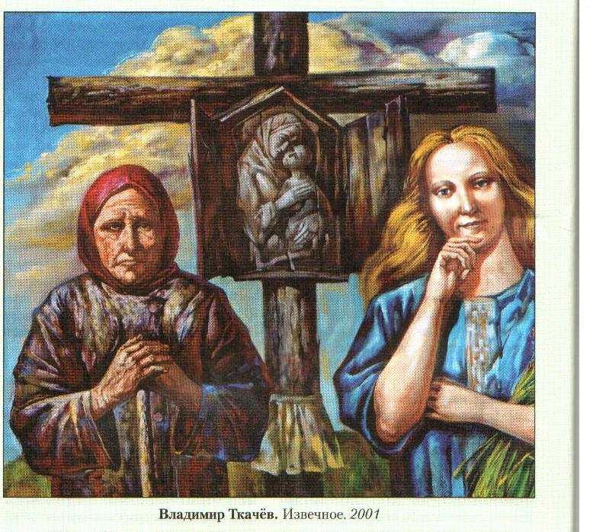

Домашнее задание: от лица Вики, уехавшей в город, написать письмо Наталье ; напишите сами письмо Вике.

